采购管理制度
文件编号：TM-C01PU-001
发布版本号：1.0
发布日期：2012/05/17
密级：内部公开

修订历史
编写 | 审核 | 批准 | 版本号 | 发布日期
Sam/胡明东Azuretulip/林姝睆 | Xml/肖鸣林 | Benson/汪海兵 | 1.0 | 2011/05/17

目录
1. 总则 4
1.1 简介 4
1.1.1 制定目的 4
1.1.2 适用范围 4
1.1.3 发布、解释与修改原则 4
1.1.4 更新原则 4
1.1.5 归档管理原则 4
1.1.6 本手册的违例处理原则 5
1.2 采购分类及定义 5
1.3 采购责任部门及工作职责 5
2. 采购申请 13
2.1 采购申请提交 13
2.2 采购申请审批 13
2.3 采购申请单编号原则 14
3. 供应商筛选 14
3.1 供应商的分类及定义 14
3.2 供应商准入标准 14
3.3 供应商筛选的规定 15
3.4 供应商筛选的具体内容 15
3.5 供应商筛选评估方法 16
3.6 实物类供应商的准入审批流程 17
4. 采购方式 17
5. 采购程序 18
5.1 询价 18
5.2 议价 18
5.3 定价 19
5.4 采购策略执行通用标准 19
5.5 采购订购 19
6. 采购合同 20
6.1 采购合同签订原则 20
6.2 合同签订需提供的材料 21
6.3 采购合同的审批 21
6.4 采购合同的保管及编号原则 21
7. 采购接收 21
7.1 采购接收原则 21
7.2 采购接收标准 21
8. 采购付款 22
8.1 付款条件 22
8.2 付款审批流程图 23
8.3 付款方式说明 23
9. 供应商管理 23
9.1 供应商定期评估 23
9.2 供应商定期评估方法 24
9.3 供应商资料的维护和变更 25
10. 文档及信息管理 26
附件一 供应商选择考察表 27
附件二 供应商名录 28
附件三 供应商资料卡 29
附件四 供应商考核表 30
附件五 终止供应商的报告 31
附件六 采购申请单 32
附件七 付款申请单 32

1. 总则

1.1 简介

1.1.1 制定目的
- 淘米公司制定本《采购管理制度》（以下简称为“本制度”），旨在规范公司及下属各事业部采购业务的责任部门、具体职责、审批权限以及审核标准等，以确保公司及下属各事业部各项采购业务流程处理的合理性、准确性、及时性以及授权审批的有效性。
- 本制度在《资产采购及管理制度-2011版》的原则及基础上制定，具体采购操作步骤则在《采购管理流程》中予以阐述。

1.1.2 适用范围
- 本制度适用于淘米公司及下属各事业部的各类采购业务活动，涵盖的业务实体单位包括但不限于淘米控股有限公司、淘米控股（香港）有限公司、上海圣然信息技术有限公司、上海淘米网络技术有限公司、上海淘米动画有限公司、上海齐动信息技术有限公司等；涵盖的采购业务类型包括但不限于IT采购、行政采购、市场采购、公关采购、服务采购等。

1.1.3 发布、解释与修改原则
- 本制度由淘米公司CEO批准，其解释和修改权属于淘米公司运营支撑中心采购组。

1.1.4 更新原则
- 运营支撑中心采购组（至少每年一次）召集相关部门，审阅并根据公司采购业务的变化及时更新本制度，以确保其适用性和有效性。
- 本制度的每次更新均须经过公司CEO批准后重新发布。

1.1.5 归档管理原则
- 本制度与各事业部上报的指引细则，以及其所有更新版本，均需由公司行政部指定专人负责归档管理。

1.1.6 本手册的违例处理原则
- 当无法按照本制度的标准或原则执行某类采购业务时，相关部门须向其所属事业部总监呈递正式书面说明，由其审核批准后上报公司采购组。采购组召集相关业务部门商议确定后续处理方法，并将其备案。
- 如通过内部审计或其他检查发现尚无备案的违例现象，责任部门须在规定时间内予以整改。未能及时整改的，将依照员工违例进行处罚。

1.2 采购分类及定义
- 按照不同的采购对象，采购类型分成以下三种：
- 实物资产类采购：采购内容主要包括IT类和行政类实物资产、电脑软件等；
- 实物费用类采购：采购内容主要包括IT类低值易耗品、行政类印刷品、米米卡、礼品等；
- 服务费用类采购：采购内容主要包括各类展会及活动、培训、招聘、咨询、维护等服务。
- 按照公司现有的采购业务分类方法，采购类型分成以下六种：
- IT采购
- 行政采购
- 市场采购
- 公关采购
- 服务采购
- 卡类采购
- 六种采购业务类型的具体涵盖内容，详见【附表一】。
- 上述所有类型的采购，都均须严格遵照本制度及公司统一发布的《采购管理流程》。

1.3 采购责任部门及工作职责
1.3.1公司设立独立的采购部门负责全公司的主要采购业务，同时根据具体的采购业务，针对专业性极强的采购业务，由专业部门负责人员进行采购，具体采购操作请遵照公司《采购管理流程》。
1.3.2采购责任部门设立原则：
- 采购责任部门（小组）内部，或与业务部门之间须遵行“不相容职责相分离”原则。
1.3.3采购业务需遵行的“不相容职责相分离”原则列示如下：
- 需求部门与采购部门相分离
- 实际采购申请人员与采购员相分离；
- 供应商询价人员与最终定价审批人员相分离；
- 资产或费用验收/接收人员与采购员相分离；
- 采购退货申请与审批人员相分离；
- 采购付款申请人员、审批人员及实际付款人员相分离；
采购业务相关工作职责说明，详见【附表二】。
采购责任部门及采购周期说明，参见《采购管理流程》3章节

附表一：淘米公司采购分类表
一级分类 | 资产/费用类 | 二级分类 | 分类明细
IT采购 | 实物资产类采购 | IT资产采购 | IT类固定资产  - 服务器等网站用设备；  - 员工用电脑；  - IT部门管理的公用设备；  - 各类电脑软件；等
IT采购 | 实物费用类采购 | IT物品采购 | IT类低值易耗品  - 投影幕布；  - 电脑配件；  - 网络配件；  - 服务器配件；等 |  | IT类其他实物 |  | 弱电装修
IT采购 | 服务费用类采购 | IT费用采购 | 通讯费  - 电话费；  - 互联网接入费；  - 短信费；等 | 主机托管费  - 机架租赁；  - 带宽/专线费用；  - 邮箱租用费；  - 网络增值服务；等 |  | 网站维护费  - 设备维护费；  - 设备租赁服务费；等 |  | 其他费用  - 软件服务费；  - 续保费；等
IT采购 | 服务费用类采购 | 专业采购 | 音效外包  动画外包 |  |  | 开发项目外包  美术外包

一级分类 | 资产/费用类 | 二级分类 | 分类明细
行政采购 | 实物资产类采购 | 行政资产采购 | 办公设备、家具、交通工具及行政类固定资产  - 沙发；  - 桌椅；  - 健身器材；  - 电器；  - 汽车；等
行政采购 | 实物资产类采购 | 行政工程装修采购 | 办公室装修
行政采购 | 实物费用类采购 | 行政物品采购 | 办公用品及耗材  - 办公文具；  - 录音笔；  - 电热水器；  - 空调扇；等 |  | 制作类采购  - 印刷品制作/采购；  - 礼品制作/采购；等
行政采购 | 实物费用类采购 | 行政工程改造采购 | 办公室改造及维修
行政采购 | 服务费用类采购 | 普通行政采购 | 外包行政服务  - 搬家服务；  - 仓储物流；  - 绿化及花木租赁；  - 设备维修；  - 工程维修；  - 快递（邮递物流）；  - 保洁；  - 财产保险；等 | 会议/旅游/活动组织或外包  - 旅游服务；  - 会议策划；  - 会议搭建；  - 会务场地；  - 交通用车；  - 大型活动；等 | 物业租赁  - 房租；  - 物业管理费；  - 水电费；等 | 酒店及机票  - 机票费；  - 酒店住宿费

一级分类 | 资产/费用类 | 二级分类 | 分类明细
市场采购 | 服务费用类采购 | 媒体投放 | - 电视广告；  - 广播广告；等 | - 报纸广告；  - 杂志广告；等 | - 楼宇广告；  - 路牌广告；  - 车身广告；等
市场采购 | 服务费用类采购 | 市场活动 | 展会组织或外包  - 展具采购；  - 展台设计；  - 展台搭建；  - 临时人员配备；等 | 活动组织或外包 | 劳务  活动或展会人员的报酬；等
市场采购 | 服务费用类采购 | 设计制作 | 物料制作 | 设计制作  - 广告设计；  - 视频设计；等 | 策划服务  - 活动策划外包；等
公关采购 | 服务费用类采购 | 媒体投放 | - 电视广告 | - 报纸广告；  - 杂志广告；等 | - 网络广告
公关采购 | 服务费用类采购 | 活动 | - 新闻发布会 |  | - 赞助活动
公关采购 | 服务费用类采购 | 设计制作 | 劳务费  支付媒体记者的  - 差旅费；  - 住宿费；  - 餐饮费；  差旅补助；等 | 软文费

一级分类 | 资产/费用类 | 二级分类 | 分类明细
服务采购 | 服务费用类采购 | 认证采购 | 认证服务
服务采购 | 服务费用类采购 | 招聘采购 | 直接招聘 | 委托猎头公司招聘
服务采购 | 服务费用类采购 | 专业采购 | 人事外包业务 | 咨询业务  - 人力资源顾问咨询服务；  - 审计服务；  - 管理咨询服务；等 | 法务采购  - 诉讼服务（律师、诉讼、仲裁）；  - 知识产权服务（商标、域名、专利、版权）；  - 公司设立/变更服务（公司设立/变更费用、代理费用、报告编制费用）；  - 公证服务；  - 翻译服务
服务采购 | 服务费用类采购 | 培训采购 | 内部培训 | 长期教育 | 公开课培训  - 应届生培训；
服务采购 | 服务费用类采购 | 其他服务采购 | 团队建设/员工活动组织或外包 | 员工福利采购  - 商业医疗保险；等
卡类采购 | 资产费用类采购 | 卡牌费用采购 | - 米米卡制作  - 卡牌印刷制作等

附表二：采购业务相关工作职责说明

职责说明 | 相关涉及部门
职责说明 | 采购责任部门 | 业务部门 | 财务部门 | 资产管理员 | 法务部门
采购申请提交和审批 | ▲ | ■ | ▲
供应商筛选 | ■ | ▲ | ▲ |  | ▲
新增供应商准入 | ■ | ▲ | ▲ |  | ▲
采购订单下达 | ■
采购订单状态定期监控 | ■ | ▲ | ▲ | ▲
标准采购合同模板提供 | ▲ |  | ▲ |  | ■
采购合同审核 | ■ | ▲ | ▲ |  | ▲
采购合同签署和盖章 | ▲ |  | ■ |  | ▲
采购合同执行情况监督 | ■ | ▲ | ▲ |  | ▲
采购验收 | ▲ | ■ |  | ▲
实物资产类/实物费用类接收 | ▲ | ▲ |  | ■
服务费用类接收 | ▲ | ■
实物资产管理 |  | ▲ | ▲ | ■
采购退货申请和审批 | ▲ | ■ |  | ▲
采购退货执行 | ■ |  | ▲ | ▲
采购付款申请 | ■
采购付款审批 | ▲ |  | ■
采购付款执行 | ▲ |  | ■
采购应付账款对账 | ▲ |  | ■
采购应付账款账龄分析 | ▲ |  | ■
采购供应商定期评估 | ■ | ▲ | ▲ | ▲ | ▲
供应商资料维护 | ■ |  | ▲
供应商资料和信息变更 | ■ |  | ▲

*资产管理员隶属于行政部，相关资产管理规定详见《淘米公司资产管理制度》
*图示说明：■——主导部门，即负责发起和总体监督责任，确保及时有效完成相关工作；
▲——协助部门，即负责配合主导部门，根据需要及时提供或反馈有关信息等。

2. 采购申请

2.1 采购申请提交
2.1.1凡符合本制度定义的采购需求：
- 根据采购项目的相关内容，使用《采购申请单》，应注明品名、规格、型号、预算金额、数量、需求日期及注意事项等。
- 紧急申请时，需求部门应于备注栏注明。
- 需求部门提交的采购申请必须在预算范围内，若经财务部确认无预算，则该采购
申请失效。
2.1.2采购申请人应考虑一般采购所需时间，提前递交《采购申请单》。如出现无法执行本采购手册的紧急采购，按违例事项予以处理。各采购责任部门可以根据需要制定《采购周期表》，规定递交采购申请需提前的时间。

2.2 采购申请审批
采购申请的审批权限：分别由财务部、需求业务部门，采购部门等部门中经授权的相关主管进行逐级审批。
审批责任部门 | 审核重点
财务部 | - 财务部审批所有的《采购申请单》，检查采购申请是否在申请部门的可用预算之内。  - 采购申请的金额若超过申请部门可用预算，由采购申请人选择执行预算转移或预算追加程序，根据公司的财务管理制度逐级审批。
采购部门  （仅适用于指定的IT资产采购） | - 审核该项采购申请的必要性及合理性。
业务部门 | - 根据公司的财务管理制度，对采购申请逐级进行审批，并审核采购申请中所涉及的内容，数量，金额是否正确。采购项目是否为本部门所需。

2.3 采购申请单编号原则
《采购申请单》编号是唯一的， 采购责任部门根据接收《采购申请单》的当日日期制定8位编码，前6位为日期编码，后2位为流水号，例：12032301.

3. 供应商筛选

3.1 供应商的分类及定义
根据我公司现有各类采购业务的情况，可将供应商分为以下几种类型：

编号 | 供应商类型 | 分类定义
1 | 框架协议供应商 | 与其有着长期、广泛合作或频繁交易的正式供应商，符合以下条件：  - 与其签订年度框架协议，以确定有关付款条款、法律条款、采购价格（或不固定价格）等内容；  - 当每次采购申请提出后，如框架协议中有确定的采购价格时，则无需再进行询价、比价工作；反之，仍必须进行询价、比价工作；  - 如经过比价最终选择此类供应商时，可以向供应商直接发出采购订单，无需再签订采购合同。
2 | 价格备忘录供应商 | 针对某一类产品或服务，与其有着长期合作或频繁交易的正式供应商，符合以下条件：  - 与其签订价格备忘录，以确定年度采购价格；  - 当每次采购申请提出后，若申请采购的产品或服务的价格已包含在价格备忘录中，则无需再对其进行询价、比价工作；反之，仍必须进行询价、比价工作；  - 同时，根据采购合同有关规定确定需要签订采购合同时，需就该笔采购签订单独的采购合同。
3 | 普通供应商 | 与其有过一段时期合作或交易，但没有签订任何框架协议或价格备忘录的正式供应商。需就每次采购申请进行采购询价、比价，然后根据有关规定签订单独的采购合同。
4 | 临时供应商 | 符合以下条件的供应商：  - 全年采购次数在2次（含）以内；  - 且单笔采购金额不得超过5,000元。
5 | 淘汰供应商 | 采购部门根据供应商定期评估结果，或者曾经有不良记录的供应商，确定不再与其进行交易的供应商。

3.2 供应商准入标准
- 供应商必须证照齐全，具有相关资质；
- 工商营业执照；
- 相关税务登记证
- 组织机构代码证
- 行业资质证明文件（如ISO9000认证证书、ISO14001认证证书、金牌代理证书、资格认证证书、产品销售代理许可证等）
- 其他有关资料
- 对于经常采购的物品或服务，采购部门应较全面地了解掌握供应商的管理状况、质量控制、运输、售后服务等方面的情况，建立供应商档案，做好记录，并定期对供应商进行评估和审计。
- 在选择供应商时，必须进行询议价程序和综合评估。供应商为中间商时，应调查其信誉、技术服务能力、资信和以往的服务对象，供应商的报价不能作为唯一决定的因素；

3.3 供应商筛选的规定
供应商筛选时所需资料
- 报价单：发送自供应商公司邮箱的报价电子邮件或加盖供应商公司公章的报价单传真件。
- 供应商的其他信息：采购员需从多方收集候选供应商的相关资料，以便用于后续的筛选及比价工作。例如总体设计方案等。

3.4 供应商筛选的具体内容
- 实物资产类采购/实物费用类采购：
- 若候选供应商为新供应商（即首次合作供应商），则采购责任部门首先基于所收集信息，对该供应商进行筛选（准入考察）评估并确定其所属类型。
- 若候选供应商为既有供应商且已通过供应商准入考察评估，则可以根据以下原则进行比价和供应商筛选工作：
- 优先考虑价格孰低原则。
- 若该采购业务不能以价格作为首要抉择条件时，业务部门需提供相关采购项目说明，然后由采购责任部门协助业务部门挑选并确定最终供应商。

- 服务费用类采购：
- 对于该采购申请，业务部门首先需提供相关项目说明，包括项目需求、方案比较标准等。
- 由采购责任部门召集供应商评估小组，基于业务部门提供的项目需求信息，对该采购申请的候选供应商进行筛选评估，并最终选定供应商（包括其所属类型）及其报价方案。供应商筛选评估内容及要求详见3.5 供应商筛选评估方法。

3.5 供应商筛选评估方法
- 供应商筛选评估小组成员：要求由以下部门及人员组成评估小组。
- 采购责任部门采购员及经理（负责召集）
- 业务部门负责人或授权人
- 供应商筛选评估基本指标：建议采购责任部门及供应商评估小组按照下表中列示的供 应商筛选评估基本指标，分别对实物资产类采购、实物费用类采购及服务费用类采购的 供应商进行筛选和评估：
供应商筛选评估基本指标
评估项目 | 基本考察内容
评估项目 | 实物资产类采购/实物费用类采购 | 服务费用类采购
品质 | - 产品品质  - 市场声誉  - 经验案例  - 与淘米合作经历 | - 策略思考能力/创意能力  - 产品理解  - 经验案例  - 市场声誉  - 与淘米合作经历
交货期限 | - 交货周期与灵活性 | - 速度  - 时间配合度
价格 | - 价格能动性 | - 价格能动性
付款账期 | - 付款条款灵活性 | - 付款条款灵活性
服务 | - 客户服务与支持 | - 重视度
技术水准 | - 技术实力  - 资格证书  - 专业度 | - 资源  - 开发能力
经营管理 | - 经营年限  - 公司规模  - 财务状况  - 竞争性  - 关联性 | - 财务状况  - 竞争性  - 关联性
诚信 | - 诚信 | - 诚信

3.6 实物类供应商的准入审批流程

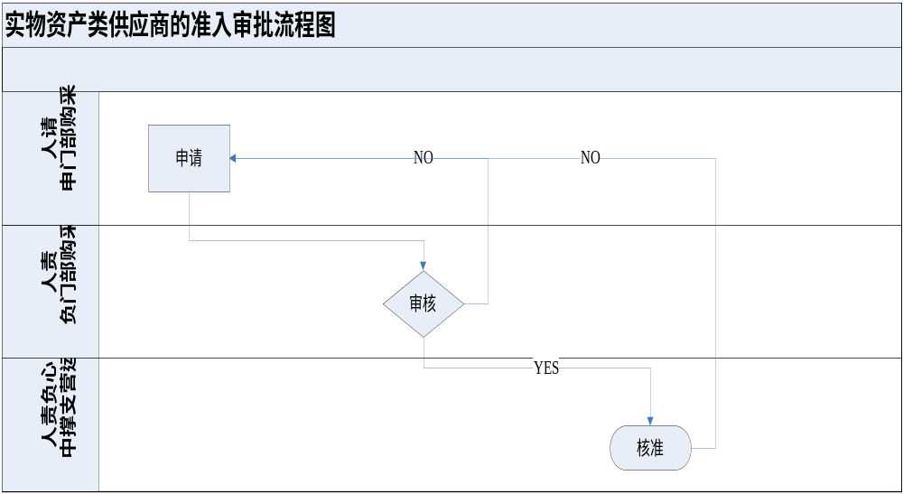

4. 采购方式
公司级采购方式一般有下列几种：
- 集中计划采购
本公司通用性物品，以集中采购较为有利，依定时或定量之计划进行采购。
- 合约采购
经常使用之物品，采购部门应事先选定供应商，议定供应价格及交易条件，办理合约采购，以确保供应来源，简化采购作业。采购方法同上，依定时或定量之方式进行采购。
- 零星采购
客户服务部申请的物品单价低于100元，且总金额低于500元，可自行采购报销。
行政部举办活动所需购买的道具类物品（非日常常规采购），单价低于100元，且总金额低于1000元（不含），可自行采购报销。
- 一般采购
除4.1，4.2，4.3之外的物品，采购部门依《采购申请单》逐供应商办理询价，议价之作业。

5. 采购程序

5.1 询价
- 凡属一般采购，采购部门均应选择至少两家符合采购条件的供应商作为询价对象。
- 确属货源紧张、独家代理、专卖品等特殊状况，不受（1）条所限。
- 凡属合约采购项目，采购部门依合约之价格核价，不需另询价。合约条件发生重大变化除外。
- 如向特约供应商采购时，应附其报价明细表。
- 选择询价或采购的对象，应依照直接生产厂商、代理商、经销商之顺序选择。
- 询价后，应确认各家报价方式、产品规格、采购条件等是否一致方可比价。

5.2 议价
- 询价后，选择两家以上供应商进行议价。
- 议价时应注意品质、交期、服务兼顾。
- 采购人员应严格遵守职业道德，供应商的报价相互之间必须保密。
- 询价、议价注意事项
以下状况、采购部门应加强与供应商议价：
- 市场价格下跌或有下跌趋势时。
- 采购频率明显增加时。
- 本次采购数量大于前次时。
- 本次报价偏高时。
- 有同样品质、服务之供应商提供更低价格时。
- 公司策略需要降低采购成本时。
- 其他有利条件时。

5.3 定价
    - 采购人员询价、议价完成后，于《采购申请单》上填写询价或议价结果，必要时附上书面说明及供应商报价。
    - 采购人员拟订购供应商、交货期限与报价有效期限，经采购部门主管审核，并依采购核准权限呈核。
    - 采购核准权限规定，不论金额多寡，均应先经采购部门主管审核，再呈事业部负责人或VP核准。

5.4 采购策略执行通用标准
以单张《采购申请单》总金额为衡量标准，执行以下采购策略：
区间范围 | 采购策略执行通用标准
总金额1000元（含）以下 | 可直接选用公司正式供应商进行采购
总金额1000元以上至1万元 | 从公司正式供应商挑选价格较有优势的进行采购，无须出具价格比较表
实物类采购总金额1万元（含）以上至50万元（不含）；服务类采购总金额1万元（含）以上至10万元（不含） | 需进行价格比较，挑选三家供应商进行报价，且必须签订合同
实物类采购总金额50万元（含）以上；服务类采购总金额10万元（含）以上 | 根据招标流程执行采购
备注：①公司正式供应商即：框架协议供应商或价格备忘录供应商

5.5 采购订购
- 采购人员接获经核准之《采购申请单》后，应以《采购订单》、《采购合同》等形式向供应商订购物品，并以电话、传真或邮件形式确认交期。
- 若属一份订购单多次分批交货的情形，采购人员应于订购单上明确注明。
- 采购人员应控制物品订购交期，及时向供应商跟催交货进度。
- 若《采购申请单》总金额大于等于10万元，则需挑选注册资本不少于一百万的公司执行采购。

6. 采购合同

6.1 采购合同签订原则
- 除符合以下条件之一的采购交易可以不签订采购合同之外，其他所有采购交易均需按规定签订采购合同：
- 与已签订框架协议的供应商进行的交易；
- 采购金额在人民币1万元之内的交易。
- 签订合同的供应商必须具备法人资格，双方均具有履约能力。
- 合同内容必须合法，没有超越企业经营范围及经办人授权范围。
- 签订合同必须坚持平等互利、充分协商、等价有偿的原则。
- 合同中注明的权力和义务应对等，对违约行为双方的违约金应对等。
- 合同中约定的付款方式应以银行转帐为主，并且付款帐号应为对方公司帐号；如付款帐号为个人帐号，需由对方公司出具书面说明并加盖公章确认。
- 合同应当采用书面形式，条款完整、文字准确、签约手续完备。
- 若由我方起草合同文本，则由法务部门提供标准合同文本模板。
- 加盖双方公章或合同章的合同方能生效，且只能在合同原件或传真件（若合同约定传真件有效的话）上加盖公章或合同章。
- 合同对方必须能提供正规的、符合税务规定的发票。如提供广告服务，必须能提供正规的广告发票。
- 合同中应注明保密条款以保证合同双方能够对在合作过程中获得的公司信息予以保密。若合同签署正式生效前，需要向合同对方或外界提供我方数据或信息，应签署《保密协议》；若合同中的保密条款不足以保护我方信息，也需另行签署单独的《保密协议》。
- 对于重复发生的采购项目，如日常办公用品、IT辅材类等可以与供应商签订框架合同，确定指定期间内的价格、折扣、服务等条款。框架合同需要定期更新（一般为一年），确定供应商时应遵循比价原则，挑选三家以上供应商进行比价。框架合同范围内的采购项目无需再进行比价。

6.2 合同签订需提供的材料
经采购责任部门主管审批通过的《采购申请单》以及相关报价、比价信息。

6.3 采购合同的审批
采购合同审批权限：根据公司《公司合同管理制度》，分别有采购部门、法务部门、财务部门及业务部门有审批权限的管理层进行逐级审批。

6.4 采购合同的保管及编号原则
我方至少保留一份采购合同正本，由财务部门保管，采购责任部门保留合同复印件或电子文本。合同执行过程中的重要往来函件由采购责任部门保管。
合同编号规则遵循财务部规定。

7. 采购接收

7.1 采购接收原则
采购接收时，需由采购人员与资产管理员一同接收，并必须匹配采购订单或采购合同，不允许接收与采购订单或采购合同中不相符的实物资产、实物费用或服务费用。

7.2 采购接收标准
- 实物资产类/实物费用类的采购接收，资产管理员检查内容包括：
- 检查采购订单或采购合同、供应商送货单以及实物是否匹配，包括物品外观状况（有无受损）、物品名称、规格型号、数量、接收地点等内容。
- 检查实物送达日期是否符合采购订单的要求，确定供应商有无如期交货，以作为供应商定期评估的依据。
- 对检查不合格的实物，当场拒收。由此造成的损失应向供应商进行索赔。
- 服务费用类的采购接收，采购申请人须与实际需求人确认服务费用是否按照采购订单或采购合同实际发生，并确认费用发生的正确时间。
- 以下实物资产类/实物费用类的采购若按照合同规定需要进行验收，确认资产接收入库之前，必须由验收部门在合同规定的期限内对实物资产进行验收并出具验收报告：
        - IT实物采购类：
          - 高端网络设备（价值在10万以上）
          - 安全设备
          - Callcenter及电话系统
          - 弱电集成项目
- 行政工程装修

8. 采购付款

8.1 付款条件
依照合同或订单付款条件执行，采购部门请款，必须有如下附件：
- 资产管理员开具的入库单；
- 供应商开具的正规发票（若暂时无发票，请在付款申请单上说明）；
- 《采购申请单》、超预算申请单（若有该单据则必须提供复印件）、合同（若有合同则必须提供）；
- 采购部门已经完成U8系统采购发票的录入。

8.2 付款审批流程图
付款审批：付款按照公司发布的《淘米公司财务管理制度》中规定的付款审批权限，经相应授权人逐级审批。
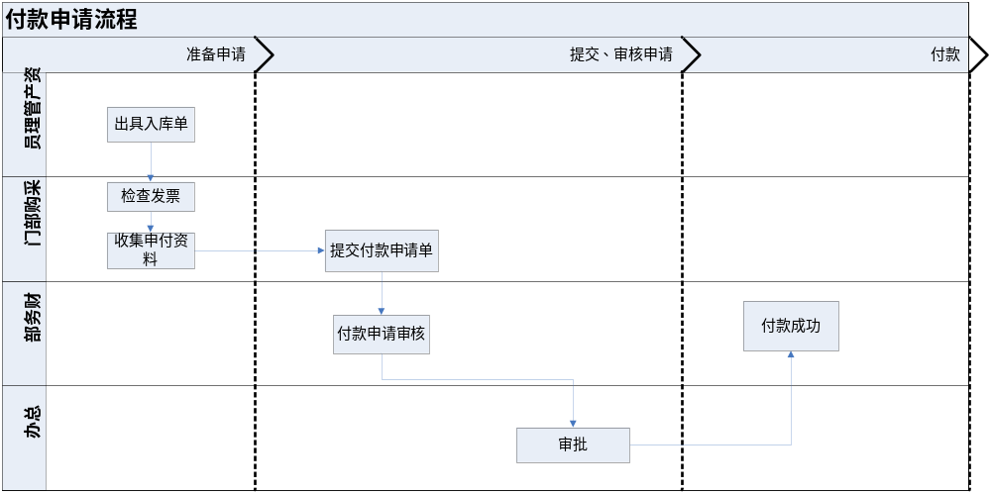

8.3 付款方式说明
我司现有的付款方式有：
    - 转账
    - 现金
    - 支票
采购对外付款使用现金付款的方式金额不得大于1000元。

9. 供应商管理

9.1 供应商定期评估
- 供应商定期评估周期及范围
- 供应商定期评估周期：除淘汰供应商以外，采购责任部门应总结供应商最近一年期间的表现，供应商评估每年进行一次。
- 对于服务费用类采购，除定期评估外，还可以在项目完成后进行项目评估。
- 供应商定期评估人员
采购责任部门需负责召集需求部门、财务部门对供应商进行综合评定。

9.2 供应商定期评估方法
- 供应商定期评估内容列示如下：

供应商定期评估表
评分项目 | 评估内容
评分项目 | 实物资产类/实物费用类采购 | 服务费用类采购 | 权重
品质 | - 产品质量 | - 服务质量/策划能力/创意能力  - 执行效果评估  - 产品理解  - 客户满意度 | 30%
交货期限 | - 供货及时度 | - 速度 | 10%
价格 | - 价格能动性  - 价格透明度 | - 价格能动性  - 价格透明度 | 10%
付款账期 | - 付款条款灵活性 | - 付款条款灵活性 | 10%
服务 | - 问题处理的及时性  - 紧急应对能力  - 售后服务 | - 重视度  - 服务配合度  - 服务速度及反应力  - 沟通能力及效果  - 突发事件处理能力 | 20%
技术水准 |  | - 服务团队支持 | 10%
诚信 | - 诚信 | - 诚信 | 10%

- 供应商定期评估的方法
- 首先，评估人员需确定具体评估指标及其相应的权重（％），权重之和为100％。
- 然后，评估人员给各个评估指标打出考核分数，分值为5分到0分的整数，参考标准如下：

考核分数 | 考核标准
5分 | 完全满足我方需求；完全符合或超过了我方的标准和期望；
4分 | 较好地满足我方需求；符合我方的标准和期望；
3分 | 可以满足我方需求；基本达到我方的标准和期望；
2分 | 不能完全满足公司需求，但可以通过其他途径加以改进；
1分 | 只能满足部分需求，建议取消供应商资格
0分 | 完全不能满足用户需求，取消供应商资格

9.3 供应商资料的维护和变更
- 新增供应商须准备资料
- 若《采购申请单》总金额超过一万元（含），则需要签订合同，并且采购责任部门筛选确定新增供应商后，应尽快在进入正式交易谈判之前向供应商获取相关资料，并将该供应商的资料主动提交给采购组进行供应商资料归档。
- 新增供应商须提供的资料(不含临时供应商)包括：
- 加盖其公章的营业执照复印件、税务登记证复印件、法人组织机构代码证复印件
- 加盖其公章的收款公司银行账号说明
- 供应商信息变更
- 供应商信息变更主要包括：
- 供应商收款方名称、开户行、银行账号变更
- 供应商联系人或联络方式变更
- 以上信息的变更，需要供应商加盖其公章并提供书面通知函
- 采购人员收集上述资料后，需及时更新《供应商资料卡》，以保障供应商相关信息资料的完整性。

10. 文档及信息管理
采购责任部门应妥善保管相关采购过程文档及信息资料，方便未来审计相关审核。
采购过程文档及信息资料包含并不限于：
- 采购申请相关文档及审批记录
- 采购询价/比价相关文档及审批记录
- 采购合同/订单相关文档及审批记录
- 采购收货/验收相关文档及审核记录
- 采购付款相关文档及审批记录
- 供应商资料及评估相关文档资料

附件一 供应商选择考察表
供应商选择考察表

考察人： 年 月 日
待选供应商基本资料
名称 |  |  |  |  | 法人代表：
地址： |  |  |  |  |  |  |  |  | 邮 编：
电话： |  |  |  | 联系人： |  |  | 传真： |  | 经营性质：
主营产品：
详细评价指标
经济实力 | 序号 |  | 评价办法 |  |  | 结果 |  |  |  | 备注
经济实力 | 1 |  | 注册资金数额是多少
经济实力 | 2 |  | 是不是一般纳税人
经济实力 | 3 |  | 上年度销售额是多少
经济实力 | 4 |  | 给其他商家账期一般是多久
经济实力 | 5 |  | 一共有多少员工
市场信誉 | 序号 |  | 评价办法 |  |  | 结果 |  |  |  | 备注
市场信誉 | 1 |  | 被媒体曝光次数
市场信誉 | 2 |  | 业内口碑
市场信誉 | 3 |  | 有哪些假货/水货
市场信誉 | 4 |  | 售后服务水平怎么样
优势资源 | 序号 |  | 评价办法 |  |  | 结果 |  |  |  | 备注
优势资源 | 1 |  | 与主营产品厂家的关系（代理/经销/总代…）
优势资源 | 2 |  | 给不同渠道的价格结构及毛利
优势资源 | 3 |  | 相关产品线是否齐全
优势资源 | 4 |  | 最短送货时间是多久
管理水平 | 序号 |  | 评价办法 |  |  | 结果 |  |  |  | 备注
管理水平 | 1 |  | 业务人员有没有怠慢顾客现象
管理水平 | 2 |  | 对售前咨询有没有耐心讲解
管理水平 | 3 |  | 有没有完善的货物进出流程
管理水平 | 4 |  | 员工是不是大小事情都要请示
批示意见
采购组长意见 |  |  | 签名：
运营支撑中心总监意见 |  |  | 签名：
考察结果 |  |  | □推荐为C类认可供应商 □推荐为D类认可供应商 □不能推荐为供应商

附件二 供应商名录
供应商名录

表格更新日期： 年 月 日

序号 | 编号 | 企业名称 | 等级 | 地址 | 提供的产品及折扣 | 联系人 | 电话 | 备 注

附件三 供应商资料卡
供应商资料卡
供应商编号： 建卡日期：
产品类别： 建卡人：
公司名称 |  |  |  |  |  |  |  |  |  |  |  |  | 联系人/职务
公司地址
 |  |  |  | 电 话 |  |  |  |  |  |  |  |  | 传 真
仓库地址
 |  |  |  | 电 话 |  |  |  |  |  |  |  |  | 传 真
开户行 |  |  |  |  |  |  |  |  |  |  |  |  | 帐 号
公司类别 |  |  | - 代理商 代理级别：  - 生产商
创立时间 |  |  |  |  |  | 注册资本 |  |  |  |  |  |  |  | 法人代表
公司性质 |  |  |  |  |  | 公司规模
人 员  构 成 |  |  |  |  | 管理层 |  |  |  |  | 技术人员 |  |  |  |  | 普通员工 |  | 合计
 |  | 人数
 |  | 比例
经营范围
序号 | 考 核  年 度 | 准时交货率 |  |  |  |  | 品质 |  | 服务 |  | 总分 | 评等 |  |  |  | 考核表  编号 | 备注

附件四 供应商考核表
供应商考核表
NO：
供应商名称
考核日期 |  |  | 主要考核人
产品名称
 |  | 考 核 评 语 |  |  | 评分 | 等级
考  核  内  容 | 准时  交货率
考  核  内  容 | 品质
考  核  内  容 | 服务
考  核  内  容 | 其它
综 合
评 价
 |  | 意 见 |  |  | 是否取消其资格
各
权
责
部
门
审批意见

附件五 终止供应商的报告
终止供应商的报告
年 月 日
供应商编号： |  |  | 供应商名称：
建立联系时间：
最初联系人： |  |  | 目前联系人：
来往主要业务：
终止原因：

目前来往财、物、帐等情况：

终止该供应商可能造成的影响：

终止供应商的步骤：

终止供应商申请人签字： |  |  | 组长签字：
运营支撑中心总监批示：

附件六 采购申请单
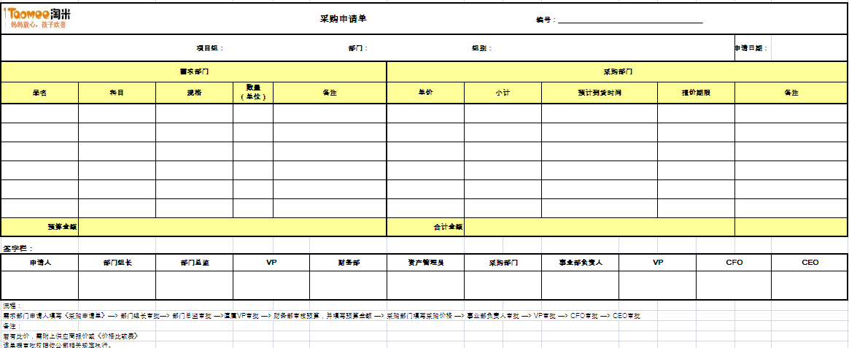

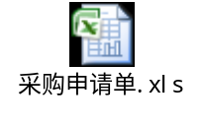

附件七 付款申请单
